ОПРОСНЫЙ ЛИСТ №9
Техническое задание (тз) металлические механические и
Ионообменные фильтры типа ФИП и ФОВ

Контактное лицо (ФИО)
Должность
Организация
Адрес
Телефон для связи |  | Email:

Населенный пункт
Тип сооружений
Наименование объекта

- Тип фильтрующей засыпки и размер фракции __________________________________________
- Производительность фильтра _______________ м³/ч
- Вид комплектации для поставки:

A. Тип фильтра (обозначить): ФОВ ФИПа-I ФИПа-II ФИПр ФИСДНр ФСУ
Д_{у} корпуса __________ мм.
Дополнительные сведения __________________________________________________________________

B. Тип устройства нижнего сборно-распределительного (отметить галочкой):
Коллектор на бетонном основании * Копирующее днище «горизонтальное»  «паук» Ложное днище «тарелка»
Витые лучи на бетонном основании «Паук» с ФЭЛ «Паук» с витыми элементами

C. Устройство среднее сборно-распределительное **

D. Тип устройства верхнего сборно-распределительного (отметить галочкой):
«Стакан в стакане»* Лучевое с отверстиями Лучевое с ФЭЛ Лучевое с витыми Тарельчатый перелив
Ложное днище «тарелка»
Дополнительные сведения __________________________________________________________________

E. Дополнительные сведения по оборудованию:
1)Обвязка в пределах фильтра (да, нет). 2)Количество люк-лазов ___ Д_{у} _______ мм. 3)Разъемный корпус (да, нет).
4)Комплект запорной арматуры (да, нет). 5)Наличие смотрового окна (да, нет). 6)Наличие пробоотборников (да, нет).
7)Ду подводящего коллектора ______ мм Ду отводящего коллектора ______ мм 8) Количество фильтров _______ шт.

*отмечены устройства для стандартной комплектации фильтров.
**(в случае оборудования противоточной технологии ионирования с гидравлическим зажатием слоев)
Внутренние дренажно-распределительные устройства и фильтрующие элементы изготавливаются из нержавеющей стали 12Х8Н10Т.

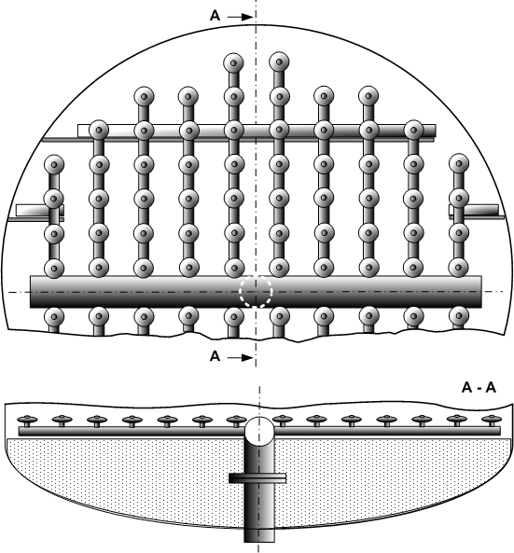
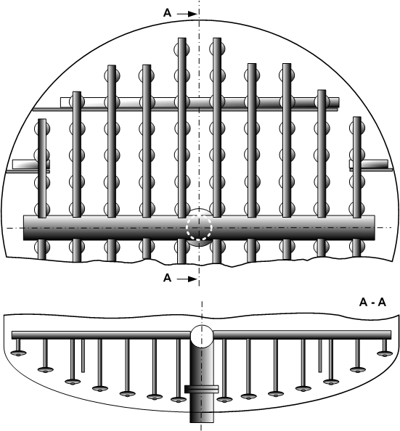
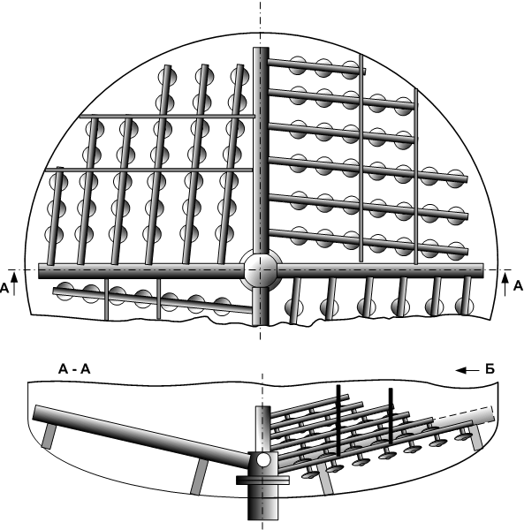
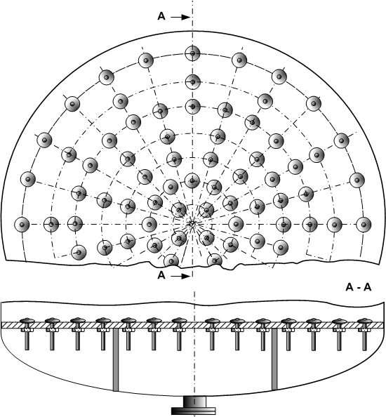

Коллектор на бетонном Копирующее Копирующий коллектор «Паук» Ложное днище
Основании с ФЭЛ днище горизонтальное с ФЭЛ «тарелка»

Примеры устройства нижнего сборно-распределительного

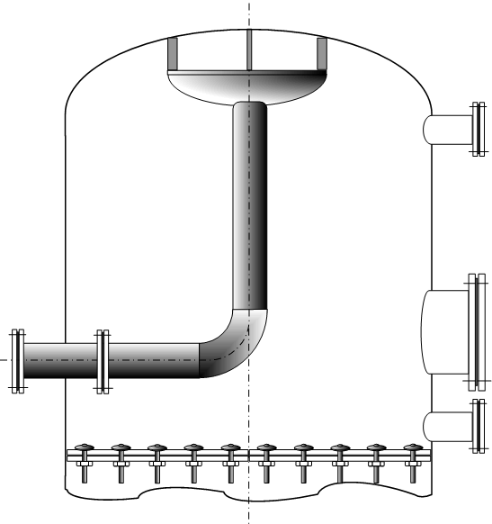
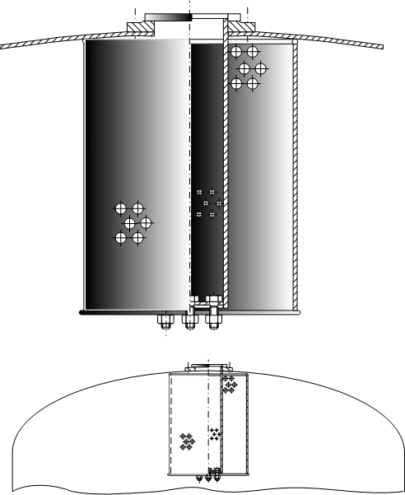
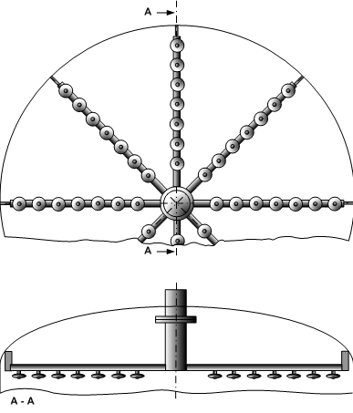
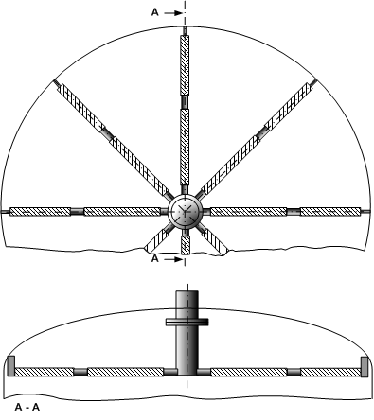

Лучи с ФЭЛ Лучи с витыми элементами

Тарельчатый перелив «Стакан в стакане»

Примеры устройства верхнего сборно-распределительного

Примечания заказчика

БЛАГОДАРИМ ВАС!
К РАССМОТРЕНИЮ ПРИНИМАЮТСЯ ТОЛЬКО ПОЛНОСТЬЮ
ЗАПОЛНЕННЫЕ ОПРОСНЫЕ ЛИСТЫ

Дата заполнения:  “___” _______________ 20___ г. | ______________________________ / __________________  Подпись Исполнителя ФИО

